**Задание 1.**

Сохраните в переменной name свое имя. Выведите на экран строку Hello, имя!

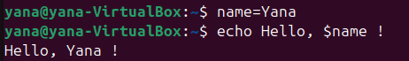

**echo используется для вывода текста или переменных на стандартный вывод (обычно это экран)**

Создайте в домашнем каталоге каталог Dir1/Dir2/Dir3 одной командой



**mkdir: Это команда для создания новых директорий.**

**-p: Опция, которая означает "parents" (родители). Она позволяет создавать вложенные директории, даже если родительские директории не существуют.**

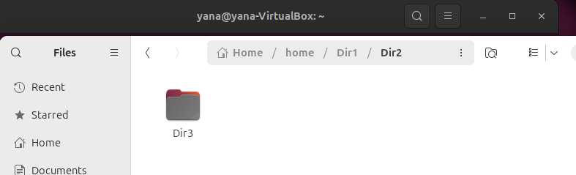

В каталоге Dir3 создайте каталоги Dir4..Dir6 одной командой



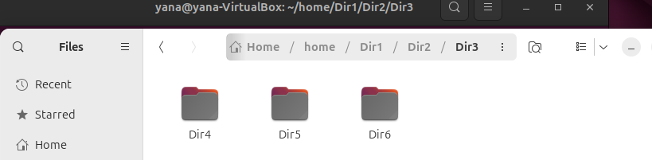

Перейдите в каталог ~/Dir1. Отобразите текущий рабочий путь. Отобразите список всех дочерних каталогов, используя длинный (long) формат вывода

**ls: Это команда для отображения содержимого каталогов.**

**-l: Опция, которая выводит список в длинном формате.**

**-R: Опция, которая означает "рекурсивно". Это позволяет выводить содержимое всех подкаталогов текущего каталога.**

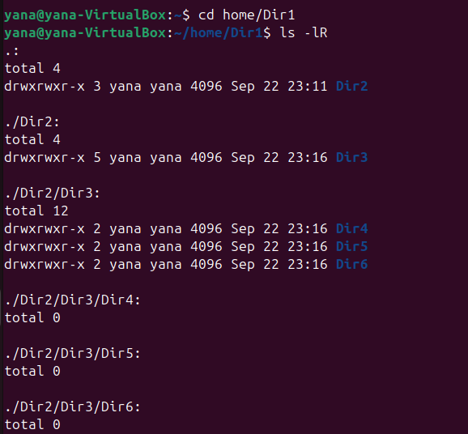

В каталоге Dir4 создайте файлы File1..File9. Первые 3 файла переместите в каталог Dir5, три последних — скопируйте в каталог Dir6.

**touch в Linux используется для создания пустых файлов**

**mv в Linux используется для перемещения и переименования файлов и директорий**



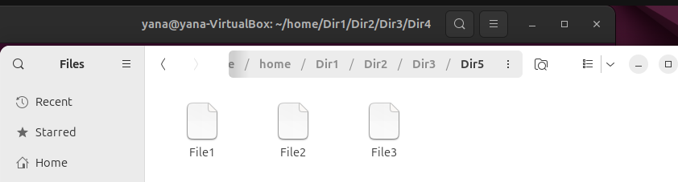

**cp в Linux используется для копирования файлов и директорий.**



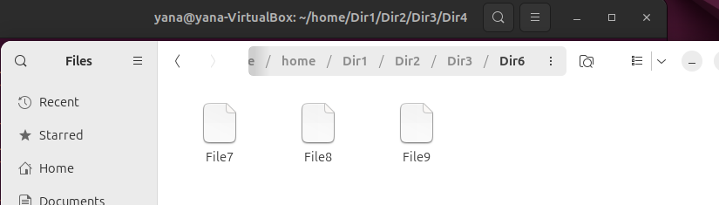

Сделайте текущим каталог Dir3. Отобразите список всех дочерних каталогов и файлов, используя длинный (long) формат вывода

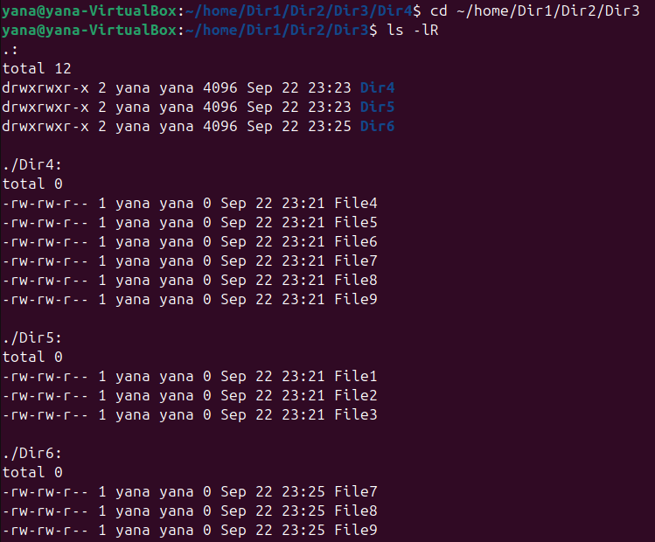

Создайте в текущем каталоге текстовый файл man.txt командой



**man в Linux используется для доступа к справочным страницам, которые содержат документацию по командам, утилитам и библиотекам.**

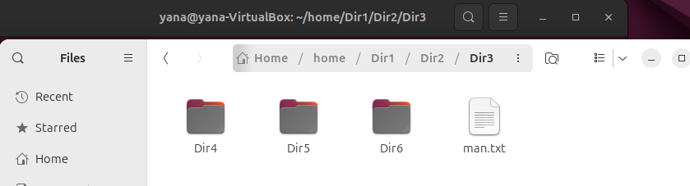

Отобразите его содержимое командой cat **(Используется для просмотра, создания и объединения текстовых файлов.)**

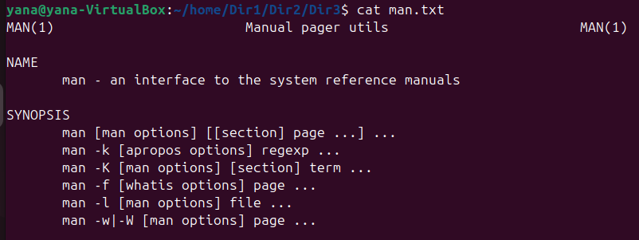

Откройте его в утилите less. Нажмите клавишу h и изучите команды для навигации, выполните несколько перемещений по документу

**less в Linux используется для просмотра текстовых файлов построчно и страницами**

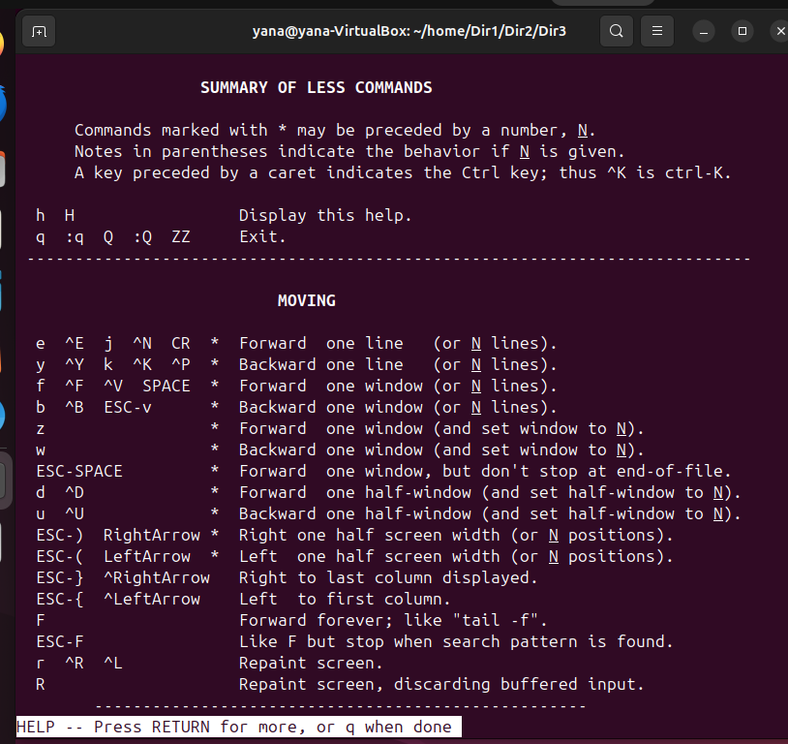

Выполните несколько перемещений по документу. вхождения слова manual.

**grep в Linux используется для поиска текста в файлах.**

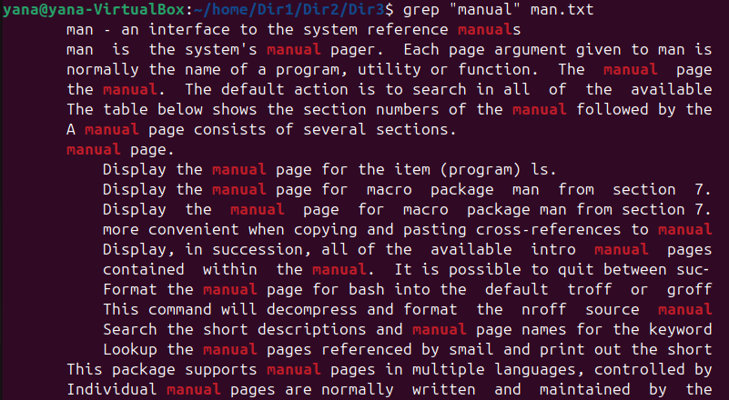

Перейдите в начало документа

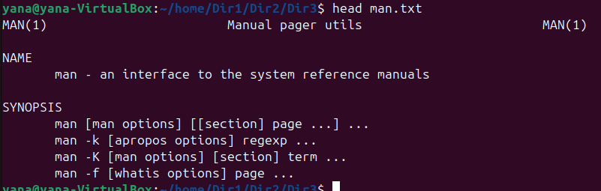

Отобразите первые четыре строки файла man.txt. Отобразите последние четыре строки файла man.txt.

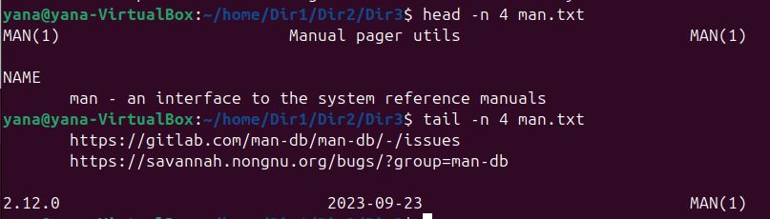

Сравните вывод команды man без опций и с опциями.

Без опций: выводит полную справочную страницу для команды man

С опциями:

-k : Ищет в базе данных краткие описания команд, связанных с указанной темой.

-f : Показывает краткую информацию о команде,

-a : Показывает все доступные страницы справки для указанной команды поочередно.

-n : Выводит номер раздела, если указано несколько разделов.

Возьмите любой текстовый файл. Сожмите его с помощью gzip и bzip2 с максимальной и минимальной степенью сжатия.

перезаписывает

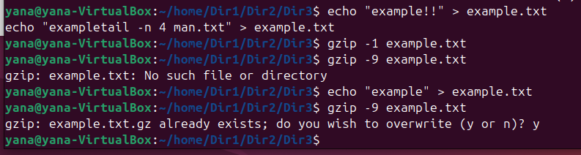



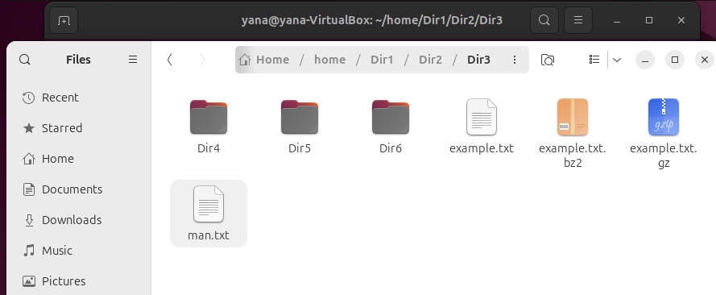

Найдите в файле man.txt все строки, которые содержат число в круглых скобках

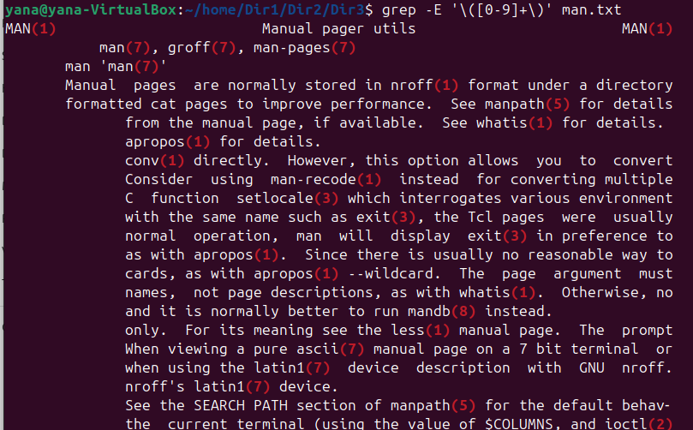

Найдите в файле man.txt все строки, которые содержат опции в стиле POSIX (один дефис и одна буква)

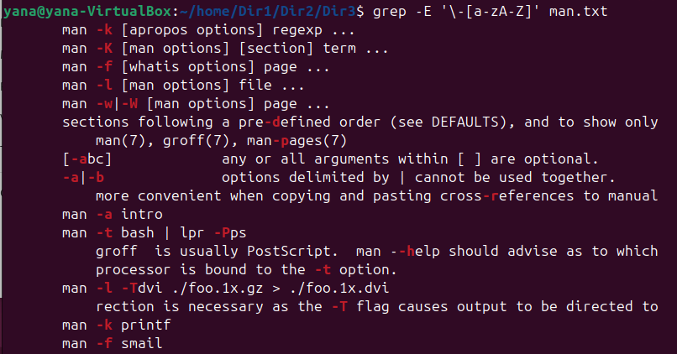

Найдите все файлы с расширением .conf. Найдите все исполняемые файлы с расширением .conf



**History**

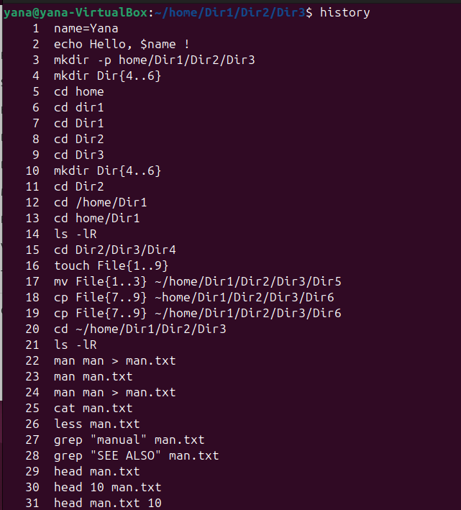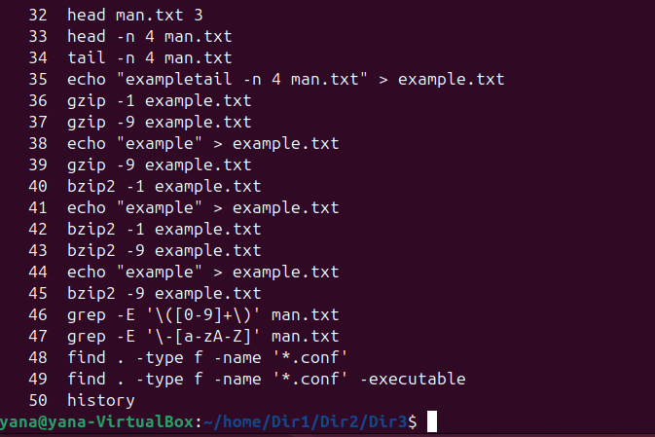

|  |  |
| --- | --- |
| Команда | Назначение |
| gzip | Сжимает файлы |
| ls | Отображает все файлы и папки в директории |
| grep | Ищет определенный текст в файле/ах |
| find | Ищет файлы по названию |
| rm -rf | Очищает всё вместе с ОС |
| history | Выводит историю последних выполненных команд |
| cd | Позволяет перейти в другой каталог |
| mkdir | Создает папку |
| touch | Создает файлы |
| man | Выводит справку о команде |

**Задание 2**

|  |  |
| --- | --- |
| Переменная | Назначение |
| $HOME | Домашняя директория |
| $PATH | Переменная содержащая в себе путь до исполняемых файлов |
| $PS1 | Формат ввода команд |
| $PS2 | Формат строки вывода |
| $IFS | Хранит значения пробела, таба, новая строка |

**Задание 3.**

Запустите редактор nano и создайте в нем небольшой текстовый файл.

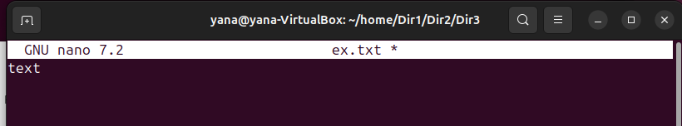

**nano в Linux используется как текстовый редактор для создания и редактирования текстовых файлов.**

Запустите редактор vim (или vi) и создайте в нем небольшой файл.

**vi:**

**Более сложный и требует изучения различных режимов.**

**Имеет режимы (командный и вставки)**

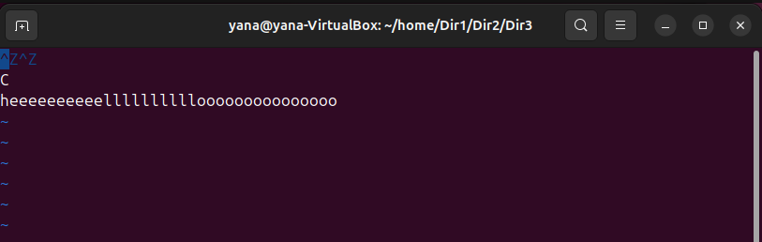

**Задание 4**

Выполните команду ls –la (если вывод пустой, перейдите в каталог, содержащий файлы, или создайте несколько файлов разного размера).

**-a: Опция, которая позволяет отображать все файлы, включая скрытые файлы**

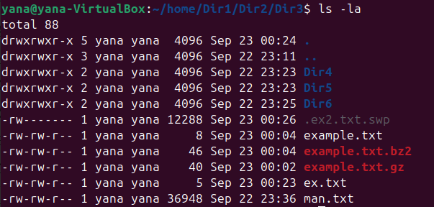

Используя конвейер (pipe) и утилиты cut, grep и tr, выведите только колонки 1, 5 и 9 (разрешения, размер и имя) и только для файлов.

ls -la — выводит список файлов и каталогов.

grep -v '^d' — фильтрует строки, исключая директории (т.е., оставляет только файлы).

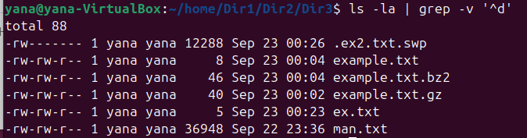

tr -s — заменяет несколько пробелов на один, чтобы упорядочить вывод.

**tr: Это команда для преобразования или замены символов в вводе.**

**-s: Опция, которая означает "squeeze" (сжать). Она удаляет повторяющиеся символы, заменяя их одним экземпляром.**

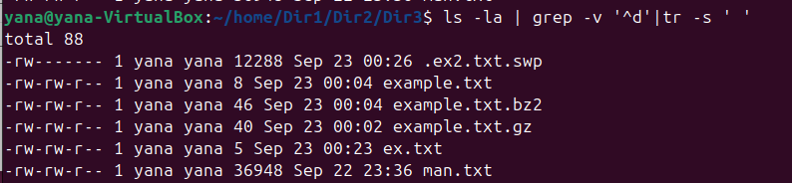

cut -d ' ' -f 1,5,9 — выбирает только колонки 1, 5 и 9.

**d ' ': Указывает разделитель полей.**

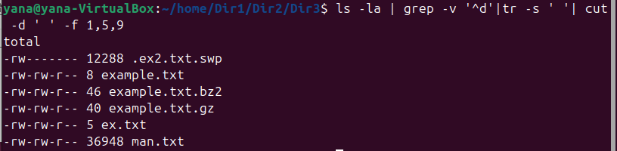

sort -k2,2nr — сортирует по второй колонке (размер) в числовом порядке и по убыванию.

k – колонка (2,2 – начальная и последняя), n – числовая сортировка ( не строковая), r – по убыванию

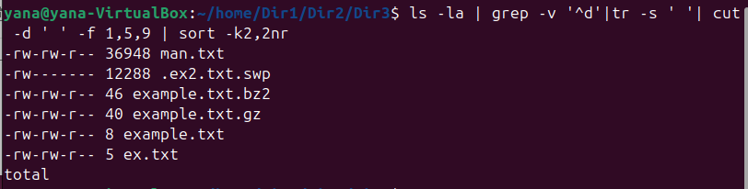

Напишите команду, как с помощью редактора sed добавить в файле man.txt пробел перед каждой открывающейся скобкой.



sed — потоковый редактор.

-i— редактирует файл на месте (изменяет файл напрямую).

s — означает "заменить".

(/ — находит каждую открывающуюся скобку.

_(/ — заменяет ее на пробел и затем открывающуюся скобку.

**Задание 5**

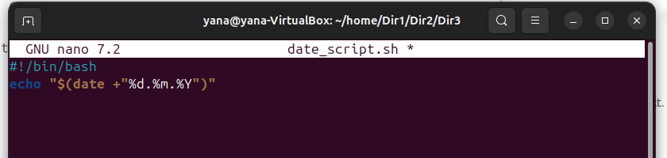

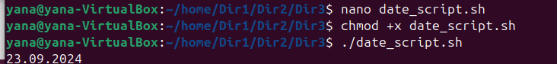

С добавлением параметра :



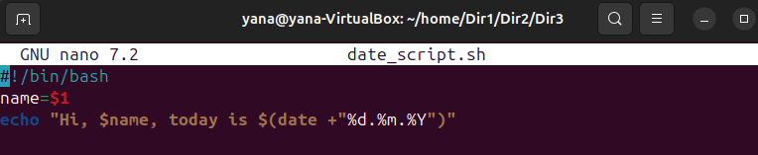

**Задание 6**

1. Приведите примеры ситуации, когда удобно использовать опцию –f в команде tail

позволяет следить за изменениями в файле в реальном времени

для отслеживания событий, которые происходят в реальном времени

Если вы запускаете длительную задачу или скрипт и хотите видеть его вывод по мере выполнения

2. Как выполнять поиск в утилите less?

Для поиска вперед: нажмите /, затем введите строку, которую хотите найти, и нажмите Enter.

Для поиска назад: нажмите ?, затем введите строку и нажмите Enter. -g подсветка результатов

3. Чем отличается less от more?

Навигация: less позволяет прокручивать текст вверх и вниз, тогда как more позволяет только прокручивать вниз.

Поиск: less поддерживает поиск по тексту, а more — нет.

Загрузка файла: less загружает весь файл в память перед отображением, в то время как more загружает файл построчно, что может быть полезно для больших файлов.

4. В чем разница между man, apropos и whatis?

man: Показывает полную справочную страницу для указанной команды или утилиты

apropos: Ищет в базе данных краткие описания всех команд и утилит, связанных с указанной темой.

whatis: Показывает краткое описание указанной команды

5. Какая утилита обеспечивает лучшее сжатие текстовых файлов: gzip или bzip2?

bzip2 обычно обеспечивает лучшее сжатие по сравнению с gzip, но время сжатия и разжатия у bzip2 может быть больше.

6. Что такое shebang?

это первая строка в скрипте, которая указывает интерпретатор, который должен быть использован для выполнения этого файла. Она начинается с символов #!

#!/bin/bash

7. Какой будет эффект от удаления французского языка из системы командой rm –fr /? Вопрос теоретический, на реальных системах команду не выполнять

Потере всех данных: Все файлы, включая системные, пользовательские, и настройки, будут удалены.

Неисправности системы: Операционная система станет неработоспособной, и компьютер не сможет загрузиться.